Есть форма Order, которая представляет собой план лечения, назначенный неким врачом (Провайдером).

Форма становится активной со момента подписания врачом (Signed Date) и сохранения файла в приложении.

Назначение (подписание ордера) может быть внутренним, т.е. врач использует цифровую подпись – в этом случае система автоматически создает и сохраняет в системе файл PDF.

Назначение (подписание ордера) может быть внешним (manually signed order) – врач ставит подпись на бумаге. В таком случае файл PDF должен быть загружен вручную, через нажатие кнопки на форме Order, с указанием “Signing Provider”, “Signed Date”, “Received Date”

У ордеров есть визуальный атрибут, указывающий на то, что он создан автоматически, или вручную.

У нас уже есть функционал, позволяющий редактировать “Signed Date”, “Received Date” для ордеров, созданных **вручную**. Кнопка “Edit” для редактирования, доступна только пользователям с соответствующими правами.

**Требования**:  
Пользователь должен иметь возможность менять Signing Provider для **созданных вручную** ордеров.

1. На форме Order должен отображаться текущий ‘Signing Provider’
2. Если ордер создан вручную, то пользователь должен иметь возможность редактировать ‘Signing Provider’
3. Изменение ‘Signing Provider’ должно быть в том же модальном окне, где меняются ‘Signed Date’, ‘Received Date’:
4. Модальное окно должно иметь поля ‘Signing Provider’, ‘Signed Date’ и ‘Received Date’;
5. По умолчанию, окно содержит текущую дату для ‘Signed Date’ и ‘Received Date’ и текущего ‘Signing Provider’
6. Пользователь должен иметь возможность выбрать из списка провайдеров нового ‘Signing Provider’
7. Лист должен содержать записи со следующими атрибутами:   
   пользователь с типом ‘Provider’ и ролью ‘Provider’ в группе, в которой он был на дату ‘Signed Date’ по истории группы.

Вопросы по спеке:

1. Electronically signed orders have a visual attribute that notifies about its way of signing. – в таске на форме не видно атрибута, соответственно, я не могу быть уверен, что редактирование доступно только для мануальных ордеров. (пункт требований 2). Примем на веру, что атрибут есть. В тестах в pre-conditions прописать требование чтобы был открыт нужный ордер.
2. Есть доктор, который входит в группу A. У этого доктора в группе А есть роль провайдера на какую-то дату. Соответственно, если на форме я выбираю этого доктора, и выставляю дату, на которую у него роли нет, он не должен появляться в списке (исчезнуть из списка). Что если этот доктор уже выбран текущим, и я меняю дату, в которой роли для него нет? Проверить, что он исчезает. А кто тогда должен появиться в поле?

Тестовые сценарии:

1. Проверить что кнопка Edit не отображается для цифрового ордера (в пре-кондишнс добавить запись что цифровой ордер должен быть открыт)
2. Проверить что отображается кнопка Edit для мануального ордера (в пре-кондишнс добавить запись что мануальный ордер должен быть открыт)
3. Проверить наличие Signing Provider на форме и то, что отображается текущий username.
4. При нажатии на кнопку Edit появляется окно, содержащее обязательные поля Signed Date, Received Date и Signing Provider лист.
5. Проверить что в полях Signed Date, Received Date текущая дата.
6. Проверить что в листе Signing Provider текущий пользователь (тот что на форме).
7. Проверить, что на форме изменения не отображаются, если не сохраняя, нажать close.
8. Добавить нового юзера без ‘Provider’ роли, но с типом ‘Provider’, проверить что его в списке нет.
9. Отредактировать юзера, чтобы была роль ‘‘Provider’, но тип не ‘‘Provider’ – посмотреть что его в листе нет.
10. Отредактировать юзера, чтобы была роль ‘‘Provider’ и тип ‘Provider’ – удостовериться, что он появился в списке.
11. В User Profile удалить юзера и проверить, что он исчез из списка.
12. Вернуть (с сохранением) юзера, который был до редактирования – должен вернуться.
13. Проверить поведение, когда лист пуст.
14. Оставить без изменений и нажать Save.
15. Signed > Received – не валидно
16. Оба поля, либо одно из них в будущей дате – не валидно
17. Проверить возможность оставить поля пустыми
18. Проверить ответ сервера при нажатии Save.
19. Проверить, что кнопка Edit для Monitoring day не содержит Signing Provider лист.
20. Should the eSigning orders also display Provider name on the form without allowing editing? I assumed that it should and included a check to the test-case.
21. Should the ‘Signed’ and ‘Received’ fields values be static, or dynamically get the actual date from the history as soon as I select a new Provider from the list? I assumed that they are static (keep the current value until it is manually explicitly changed).

Test-design techniques

1. Decision table

|  |  |  |  |  |
| --- | --- | --- | --- | --- |
| Условие | Set #1 | Set #2 | Set #3 | Set #4 |
| Signed Date valid | + | - | - | - |
| Received Date valid | + | + | - | - |
| Signing Provider valid | + | + | + | - |
| Действие |  |  |  |  |
| Saved. Displayed on the form | + | - | - | - |

1. Equivalent Classes

|  |  |  |  |
| --- | --- | --- | --- |
| Field | Class 1 | Class 2 | Class 3 |
| Signed Date | Signed Date < = Current | Signed Date => Current | Signed Date invalid (Null, text, wrong format) |
|  |  |  |  |
|  |  |  |  |

1. Boundary Values

|  |  |  |  |  |
| --- | --- | --- | --- | --- |
| Field | Value 1 | Value 2 | Value 3 | Value 4 |
| Signed Date | Signed Date = Current | Signed Date = Current +1 day | Signed Date = Current – 1 day | Signed Date = ‘yyyy-dd-mm’ |
|  |  |  |  |  |
|  |  |  |  |  |

1. Pairwise Testing

https://pairwise.teremokgames.com/

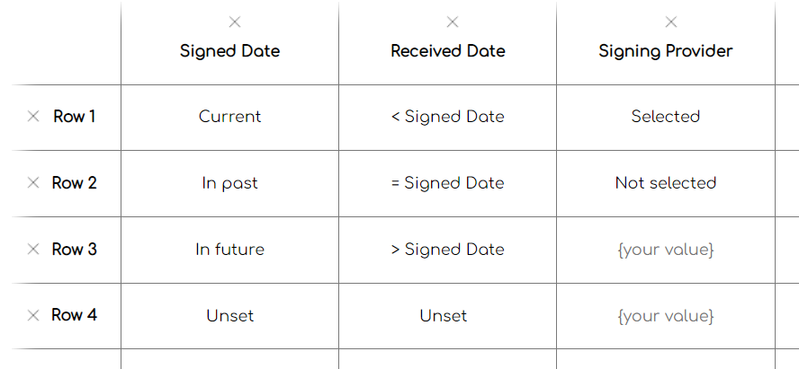

4x4x2 = 32 combinations

|  |  |  |  |
| --- | --- | --- | --- |
|  | **Signed Date** | **Received Date** | **Signing Provider** |
| **1** | Current | Equals Signed Date | Selected |
| **2** | Current | More than Signed Date | Not Selected |
| **3** | Current | Less than Signed Date | Selected |
| **4** | Current | Unset | Not Selected |
| **5** | In Past | More than Signed Date | Selected |
| **6** | In Past | Less than Signed Date | Not Selected |
| **7** | In Past | Unset | Selected |
| **8** | In Past | Equals Signed Date | Not Selected |
| **9** | In Future | Less than Signed Date | Selected |
| **10** | In Future | Unset | Not Selected |
| **11** | In Future | Equals Signed Date | Selected |
| **12** | In Future | More than Signed Date | Not Selected |
| **13** | Unset | Unset | Selected |
| **14** | Unset | Equals Signed Date | Not Selected |
| **15** | Unset | More than Signed Date | Selected |
| **16** | Unset | Less than Signed Date | Not Selected |